TITULO:

Planificación y Gestión Informática

AUTOR:

Juan Antonio Martínez Castaño
jantonio@dit.upm.es

ENTRADILLA:

En muchas empresas e instituciones, incluso aquellas que cuentan con grandes estructuras informáticas y de gestión de datos, el gran olvidado es casi siempre el Centro de Cálculo. En este artículo se describen unas nociones del trabajo que afecta a este departamento, sus características y necesidades. Por último se describen diversas herramientas de planificación y gestión de tareas

PROLOGO:

Uno de los aspectos fundamentales del tratamiento de la información y de las redes de ordenadores es el concepto de planificación y gestión de la información y de los Servicios de Información. Estamos hablando de los administradores de sistemas, operadores del Centro de Cálculo, y proveedores de servicios. En este artículo se describen los conceptos, necesidades y servicios que un Centro de planificación informática ofrece, así como las herramientas de que dispone el operador para llevar a cabo dicha tarea

INTRODUCCION:

¿Quien no ha oído la frase "Este sistema puede administrarlo cualquiera", "Con un becario nos basta para gestionar la red"... Desgraciadamente para aquellos que nos dedicamos a la tarea de la administración y gestión de redes informáticas, esta tarea es la más desagradecida y peor pagada de todos los ámbitos de la informática. El administrador recibe solo quejas, casi nunca felicitaciones. Los usuarios esperan siempre respuesta inmediata, y no conciben conceptos como escasez de personal, pocos medios materiales, falta de presupuesto, o incluso imposibilidad de cumplir unos objetivos por una mala selección del hardware o el software, en cuyo proceso el administrador solo puede "sugerir" y son "intereses ocultos" los que elaboran la decisión final

La profesión de administrador de sistemas requiere una alta especialización y nivel de conocimientos

Y sin embargo, la profesión de administrador de sistemas requiere una alta especialización y nivel de conocimientos. Quien sea capaz de administrar su red local con becarios, o lo que es peor -pero ocurre en instituciones oficiales- con !objetores!, no puede ser sino calificado de inconsciente o temerario... o sencillamente no sabe que es lo que realmente significa administrar una red. Algo tan simple como una buena política de copias de seguridad exige planificación y dedicación si realmente quiere ser efectiva

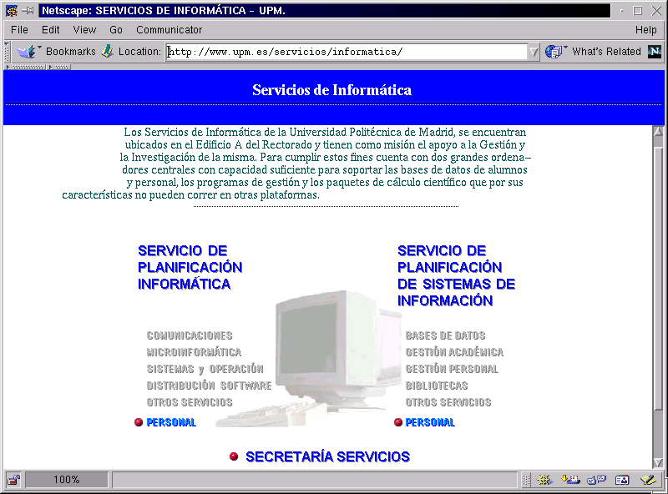
Figura 1: Página web de un Servicio de Planificación informática

Además, Existen multitud de herramientas de gestión y administración. el director de informática tiene ante sí la posibilidad de tener a su disposición -y a la de los administradores- una pléyade de programas, herramientas, utilidades... muchas veces por simple desconocimiento se acaba escogiendo la opción mas conocida -y casi siempre la menos eficiente y segura-. No es posible, salvo casos excepcionales gestionar una red "a base de ratón", y o bien el sistema operativo nos ayuda, o más vale que pensemos en actualizar el curriculum...

Tener bien claras las necesidades y recursos, y proceder a una correcta planificación de ellos son normas esenciales

La palabra clave es simple: Planificación. Tener bien claras las necesidades, los recursos humanos y materiales, los requerimientos. Elaborar planes de actuación que cumplan los objetivos marcados. Poder tener herramientas de supervisión, planificación y gestión... Y por supuesto, una política de evaluación de resultados, de evolución y planificación a medio-largo plazo. Todo esto exige personal preparado, especializado en el tema, con gran experiencia, posibilidades de promoción y por supuesto, buen sueldo.... Mientras tanto, nuestras empresas son administradas por operarios procedentes de ETT's, becarios. La verdad es que a veces uno se asombra de que las cosas vayan "solo" regular.

En este artículo se describen las diversas tareas de un Centro de Calculo, estudiando sus características y requerimientos. Se detallan los datos a tener en cuenta para una correcta planificación de las tareas a realizar. Por último se describen algunas de las herramientas de planificación y administración con las que los operadores del Centro de Cálculo cuentan para llevar a cabo su labor.

TAREAS DEL ADMINISTRADOR DE SISTEMAS:

La tarea fundamental de un Centro de Cálculo es la de dar soporte a los demás elementos de la cadena de tratamiento de la información y proceso de datos para que puedan cumplir con sus misiones respectivas. Esta frase tan rimbombante implica:

La tarea fundamental de un Centro de Cálculo es la de dar soporte a los demás elementos de la cadena de tratamiento de la información y proceso de datos

- Tareas de mantenimiento
Entendidas como aquellas que garantizan que la infraestructura existente es operativa y está optimizada en cuanto a relación coste/prestaciones. Una posible subdivisión puede ser:
- Mantenimiento Hardware.
- Reparación de equipos averiados y en su caso reposición
de los equipos antiguos o no reparables.
- Gestión de red local: reposición y renovación de cableado
Supervisión de lineas de comunicaciones, comprobación de
modems y líneas de acceso
- Gestión de fungibles: compra de material informático,
discos, papel, toner para impresoras, herramientas de
mantenimiento
- Instalación y montaje de nuevos equipos e infraestructuras
- Mantenimiento Software
- Compra de software, control de licencias, actualización
de software
- Instalación y personalización de software, revisión
de instalaciones, solución de problemas a usuarios
- Revisión de informes de error, control de copias de
seguridad, prevención de virus y ataques a la red

- Tareas de planificación:
- Seguridad
- Instalación y gestión de cortafuegos
- Seguimientos de mensajes de error, y notificaciones
de errores en los sistemas
- Detección y neutralización de virus y demás ataques
a la red
- Políticas de copias de seguridad
- Supervisión
- Control del sistema
- Detección y corrección de averias
- Seguimiento de actividad de los usuarios
- Información
- Elaboración de informes de actividad
- Elaboración de planes de actuación ante emergencias
- Elaboración de estadísticas
- Informes sobre requerimientos de material y planes
futuros de actividad

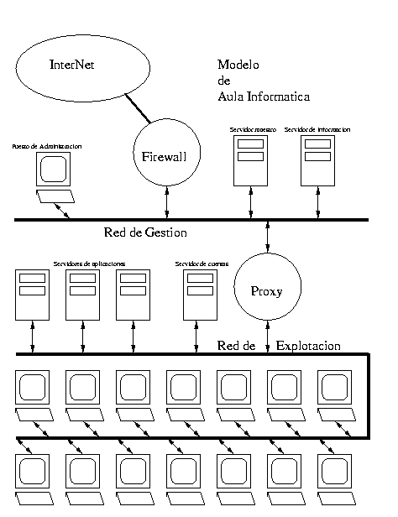
Figura 2: esquema típico de una red empresarial

- Tareas de gestión
- Atención a usuarios
- Centro de respuesta inmediata
- Informes de incidencias
- Elaboración de programas "bajo demanda"
- Recuperación de copias de seguridad
- Puesta a punto de equipos para situaciones especiales
( por ejemplo, una demostración o una feria )
- Desarrollo de proyectos de gestión
- Programas de seguimiento (accounting)
- herramientas personalizadas de gestión
- Evaluación de costes
- Planificación de nuevos proyectos
- Comunicación
- Elaboración de páginas web
- Configuración de servidores
- Elaboración de estadísticas
- Formación de usuarios
- Notificación de recursos a los usuarios

Normalmente ninguna de las tareas de un servicio de planificación informática son directamente productivas para la empresa

Como podemos observar, ninguna de estas tareas son productivas de forma directa: No encontraremos a nadie en un centro de calculo haciendo software que luego se pueda vender, sino que la tarea consiste en que el resto de los usuarios no tengan que preocuparse de que sus sistemas funcionen... Desgraciadamente, y con la ayuda de Microsoft, esta tarea se ha vuelto poco menos que imposible, y puesto que no recibiremos nunca felicitaciones por que las cosas funcionen "para eso se nos paga", sino solo quejas cuando algo no va como el usuario desea ( muchas veces por desconocimiento, o lo que es peor, por comodidad )

PLANIFICACION DE TAREAS:

Se ha hecho una división funcional de las tareas de un Centro de cálculo, pero en aras de la comodidad y sencillez de trabajo, es mejor hacer una división basada en los recursos y tiempo que requieren para su ejecución. Así tenemos:

- Tareas puntuales son las que no requieren una atención constante: reponer el papel de las impresoras, atender consultas de los usuarios, instalar un equipo o un programa.... por lo general se clasifican como incidencias, y se resuelven en el momento en que se presentan.

- Tareas diarias, que deben efectuarse cada vez que el operador se sienta al comenzar su jornada: Control de la seguridad, revisión del funcionamiento de los equipos, conectividad de la red, funcionamiento de los servidores y las impresoras, control de los modems, verificación de funcionamiento de cada uno de los servicios del Centro de Cálculo: web, ftp, correo electrónico, backups incrementales, etc

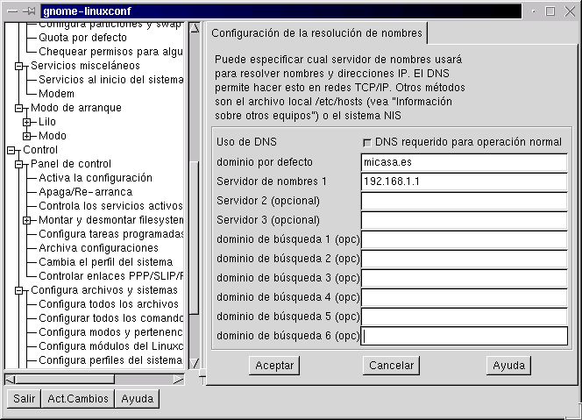
Figura 3: LinuxConf: un programa de administración de sistemas

- Tareas periodicas, semanales o mensuales: Copias de seguridad, elaboración de informes: incidencias, estadisticas, informes de costes. reuniones de coordinación y planificación

- Tareas puntuales a medio-largo plazo: Elaboración de herramientas de administración. Planificación y ejecución de actualizaciones hardware o software. Elaboración de informes sobre planes de actuación, estudios de necesidades materiales y humanas, configuración de la red local, y servicios que dicha red presta

Es recomendable un reparto del trabajo: un equipo de un centro de calculo debería tener las siguientes personas:

- Responsable de mantenimiento hardware
- Responsable de mantenimiento software
- Responsable de atención a usuarios e información
- Programador
- Director del centro de calculo

Por propia experiencia he constatado que algunas de estas tareas son incompatibles entre sí: no es sensato esperar que una persona que esté en contacto permanente con el teléfono, atendiendo a usuarios, pueda llevar a cabo de forma eficaz tareas de programador o de mantenimiento del sistema. Desgraciadamente en muchas empresas e instituciones los responsables piensan que sí es posible....

Es necesaria una coordinación y separación de tareas entre los operadores del Centro de Cálculo

Otro dato que se deduce de estas tareas es que el operador de un Centro de Cálculo debe tener recursos a su disposición que le permitan su trabajo: Es muy común que se tengan que dedicar varias horas al día a leer, contestar y supervisar el correo electrónico y el normal funcionamiento de los servicios. El operador de un CdC, debe tener a su disposición acceso a Internet que le permita estar avisado de problemas de seguridad, o de novedades que puedan facilitarle su trabajo. La asistencia a cursos de formación, congresos, seminarios, subscripción a revistas del ramo, compra de libros... son aspectos obligados para los operadores

HERRAMIENTAS DE ADMINISTRACION y PLANIFICACION:

Despues de haber leído lo anterior, y ante las carcajadas de nuestro jefe, no nos queda sino que resignarnos y hacer lo que esté en nuestra mano para que la tarea no sea una pesadilla. De nuevo la palabra mágica es "planificar". Vamos a ilustrar con dos ejemplos.

La supervisión del sistema se puede "sistematizar" de manera que sea una labor automática

1- La supervisión del sistema se puede "sistematizar" de manera que sea una labor automática y natural para el operador, realizándola al iniciar la jornada:

- Comprobación de la sala de ordenadores: equipos encendidos, ruidos
extraños, estado del aire acondicionado, estado de los modems, alarmas
- Comprobar el puesto de trabajo: arranque, mensajes del sistema
- Leer el correo en busca de mensajes urgentes, o temas pendientes del
turno de trabajo anterior
- Comprobar la conectividad de nuestro puesto con el resto de la red.
la haremos en dos niveles: "físico" ( enlaces, routers, conectividad
a nivel de trama ) y "lógico" ( conexión con los diversos servicios
de la red )
- Funcionamiento de los diversos servidores
- Estado ( activo, inactivo )
- Nivel de servicio ( servicios arrancados, nivel de carga )
- Supervisión ( mensajes del sistema, control de accesos )
- Funcionamiento global del sistema: firewalls, correo electrónico,
acceso a internet

Con la experiencia, esta secuencia de actuación se vuelve un acto reflejo. Como se puede ver, parte desde un análisis visual del entorno de trabajo, pasa por la comprobación de nuestra herramienta de trabajo ( el puesto donde nos sentamos ) y de allí, de una forma concéntrica hasta abarcar todos los servicios que caen bajo nuestra responsabilidad.

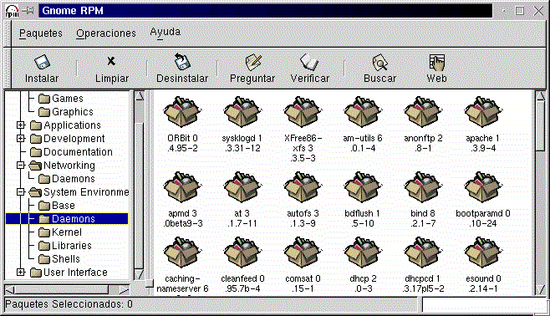
Figura 4: Herramienta de gestión de paquetes software

2- El segundo ejemplo, es el de el establecimiento de una correcta política de copias de seguridad . La ley de Murphy nos garantiza que por mucho que nos esforcemos, siempre vamos a tener un backup que no funciona... por lo que intentaremos que dicho fallo afecte lo menos posible a nuestro trabajo

Es esencial una correcta política de copias de seguridad

Podemos definir diversos tipos de copias de seguridad:

- Aquellas que necesitan de un almacenamiento permanente, pero cuya utilización en un breve plazo no es previsible: proyectos cerrados, cuentas de usuarios que ya no pertenecen a la empresa, copias de seguridad correspondientes a cierres de ejercicio... El método más indicado en estos casos es la grabación en CD-ROM

- Aquellas que corresponden al trabajo diario, de frecuente renovación y que deben estar disponibles de forma sencilla

Si bien es posible una política de backups que consista en generar un CD-ROM al finalizar la jornada, no es ésta una actuación sensata ( salvo para los vendedores de CD-RW ). Por ello se crean las denominadas políticas de backup. Normalmente podemos hablar de tres -o más- niveles de backup:

- Un backup de primer nivel (diario), que normalmente es realizado sobre disco duro en un servidor de backups. Este backup es incremental, esto es: se guardan solo las modificaciones respecto de la última copia
- Un backup incremental semanal, que guarda en cinta las diferencias
respecto del último backup semanal realizado
- Un backup completo ( de nivel 0 ) mensual, que guarda en cinta
el contenido completo de los servidores.

La razón de utilizar un backup de primer nivel ( diario ) sobre disco duro, en lugar de hacerlo sobre cinta es sencilla: el 99% de las peticiones de recuperación de datos corresponden a frases del tipo "oye, es que no me he dado cuenta, y he borrado el fichero XXXX que estaba editando. ¿ puedes recuperarme la copia de ayer?". El tener los datos en disco, puede hacer que incluso antes de colgar el teléfono, el usuario vea su fichero restaurado, lo que dará lugar a las gracias más efusivas... ( yo prefiero aumentos de sueldo, pero.... )

Debido a que las diferencias de un dia para otro crecen exponencialmente, entre el backup diario y el mensual se ponen backups incrementales semanales, en dispositivos de gran capacidad, que si bien no permiten un acceso "en línea" a los datos, permiten descargar al servidor de backups del exceso de copias diarias.

A menos que tengamos un buen almacén, la política habitual es no guardar copias de nivel cero más que con un par de meses de antelación. Los datos más antiguos , y por tanto menos perecederos y mucho menos requeridos, los iremos volcando a CD-Rom con tiempo prudencial ( unas dos veces al año ).

Una cosa que no se debe olvidar sobre el soporte magnético es que es perecedero: una cinta puede guardar los datos durante unos cinco años, pero
debido a campos magnéticos residuales, y a los propios materiales de la cinta, la magnetización remanente va deteriorándose... es preciso, si se quiere una información no perecedera proceder al almacenamiento en otros formatos, o bien al "refresco de las cintas"... de lo contrario podremos con los años encontrarnos con kilómetros de cinta magnética llena de ruído que en su día fue una colección de datos altamente valiosos..

Los dos ejemplos mencionados ilustran la necesidad de una buena política y planificación para obtener el máximo rendimiento con el menor coste. Afortunadamente, Disponemos, no solo de protocolos de actuación sino tambíen de diversas herramientas y programas software de planificación. A este respecto, y diga lo que diga Microsoft, los usuarios de UNIX están mucho mejor pertrechados de herramientas de administración y planificación: no en balde UNIX y las tareas de administración de sistemas existen desde mucho antes de que Bill Gates empezara a trabajar en su garaje escribiendo un intérprete de Basic ( algunos dicen que todavía no lo ha acabado... )

Dividiremos las herramientas en dos categorías:

El operador dispone de herramientas de supervisión y de planificación

- Herramientas de supervisión
Son aquellas que nos permiten monitorizar el resultado del funcionamiento del sistema, disparar alarmas, generar informes y estadísticas. Aquí UNIX es rey: desde los ficheros de informes del directorio /var/log, hasta las herramientas de gestión de red... La estrella es el humilde, pero poderoso "cron", que permite al operador personalizar y sistematizar todas las tareas periodicas de una forma que ya quisiera el Schedule+....

- Herramientas de planificación
Elaboración de proyectos, Ofimática, gestión de backups, simulaciones Más orientadas al usuario, utilizadas para realizar estudios y previsiones de funcionamiento. Ejemplo estrella puede ser el Microsoft Project
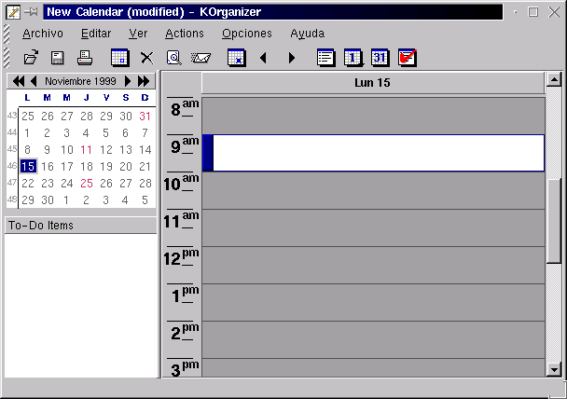
Figura 5: Un organizador de tareas

Realmente, no existen como tales herramientas de planificación: es el operador el que en su mayor parte elabora dichas herramientas. Esto es debido a que cada centro de calculo tiene sus propios requerimientos y recursos, y no es sencillo -algunos creen que ni posible- elaborar una herramienta universal de gestión. Algo tan en apariencia sencillo como el correo electrónico es tan específico de cada red que es casi imposible encontrar dos configuraciones iguales en InterNet. De ahí que la flexibilidad de programación y configuración que da UNIX respecto a Windows NT le hace al primero ser el preferido de los centros de cálculo "serios".

La mayor parte de las herramientas de administración propiamente dichas corresponden a actividades de seguimiento: monitores de red, cortafuegos, alarmas, generación de estadísticas de funcionamiento. Los programas de gestión de backups, son una excepción a esta regla. Un tercer capítulo corresponde a los programas de configuración: Cuentas de usuarios, control de accesos, configuración de servicios... si bien no son herramientas de planificación propiamente dichas, son ayudas inestimables para los operadores.

Una novedad en el campo de planificación de sistemas es la aparición de herramientas de gestión del software

Una última división de aplicaciones de planificación y gestión son las de control de software: herramientas de actualización automática, control de versiones, antivirus... el "Zero Admin Kit" así como sus equivalentes en el mundo UNIX. Son intentos -a menudo fallidos- de intentar eliminar la intervención del usuario en los procesos de actualización del software y eliminación de errores

La tecnología no nos abandona: cada vez se hace más y más patente que la administración de sistemas, incluso aunque consten de un simple servidor de ficheros y dos o tres clientes, son tareas especializadas que necesitan de un adecuado tratamiento. Los fabricantes de software buscan la simplificación -mediante el uso extendido de navegadores- de los procesos y mecanismos para elaborar y sistematizar las tareas periódicas. Programas como el HP OpenView ( monitorización de redes ) o LinuxConf ( administración de Linux ), así como la conversión de los paquetes de gestión de proyectos en programas de gestión de tareas, hacen que en un futuro previsible el aspecto del trabajo de los operadores cambie grandemente

RESUMEN. CONCLUSIONES:

Los centros de cálculo son los grandes olvidados de la informática. Debido a las bajadas de costes de los equipos y del software, lo que antes se consideraba costes marginales, como los de mantenimiento, han pasado ahora a llevar la voz cantante en cuanto a la estimación de gastos. Las empresas invierten cada vez más y más dinero en conseguir sus sistemas funcionando en régimen de disponibilidad total. La misión del operario del centro de cálculo consiste en garantizar en la medida de sus posibilidades dicha disponibilidad. Para ello el operador dispone de una serie de herramientas y metodologías de trabajo que el tiempo y la experiencia han hecho indispensables.

Una correcta planificación de tareas y gestión de recursos disponibles harán dicha tarea más sencilla. Aunque todavía pocas, existen a disposición del operador una serie de herramientas, destinadas a las tareas de supervisión, monitorización y gestión del centro de cálculo

